
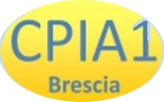

Ministero dell’Istruzione, dell’Università e della Ricerca
Centro Provinciale Istruzione
degli Adulti di Brescia
SEDE: via Galileo Galilei n° 44/B - 25128 Brescia – tel. 030/307818
e-mail: BSMM20700V@istruzione.it – sito: www.cpia1brescia.gov.it

Anno Scolastico 2016-2017

CORSI DI INFORMATICA
APERTI AL TERRITORIO

 | CORSO | ORE | PERIODO | COSTO
I  N  F  O  R  M  A  T  I  C  A | I livello (alfabetizzazione)  Modulo 1 e parte 2 ECDL | 24 | Lunedì 17-19 | € 50
I  N  F  O  R  M  A  T  I  C  A | I livello (alfabetizzazione)  Modulo 1 e parte 2 ECDL | 24 | Giovedì 17-19 (da febbraio) | € 50
I  N  F  O  R  M  A  T  I  C  A | II livello (avanzato)  Modulo 2 (Windows) e 3 (Word) | 24 | Giovedì 17-19 | € 50
I  N  F  O  R  M  A  T  I  C  A | II livello (avanzato)  Modulo 2 (Windows) e 3 (Word) | 24 | Lunedì 17-19 (da febbraio) | € 50
I  N  F  O  R  M  A  T  I  C  A | Internet Avanzato  Modulo 7 ECDL | 20 | Mercoledì 17-19 | € 50
I  N  F  O  R  M  A  T  I  C  A | Excel  Modulo 4 ECDL | 20 | Mercoledì 17-19  (da febbraio) | € 50
- I corsi avranno inizio se viene raggiunto il numero di 8 iscritti (max 18).
- I corsisti iscritti verranno avvertiti telefonicamente dell’avvio del corso.
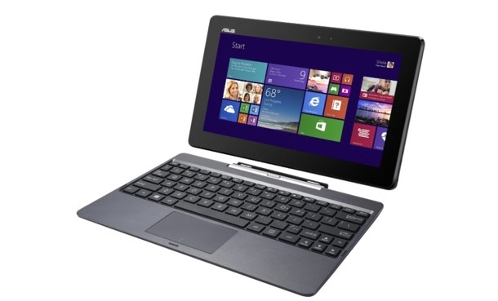
- Gli orari indicati potranno subire variazioni in base alle richieste dei corsisti e della disponibilità dei locali.
- Gli iscritti ai corsi di informatica avranno la possibilità di sostenere l’esame del Patentino Europeo (ECDL) presso l’ITC “Abba-Ballini” convenzionato con il nostro CPIA.

Le iscrizioni si effettuano presso la segreteria (via G. Galilei, 44/B – 25128 - Brescia)
dal lunedì al venerdì dalle 10 alle 12 e dalle 17 alle 19

